*«Роль куклы в воспитании дошкольников»*

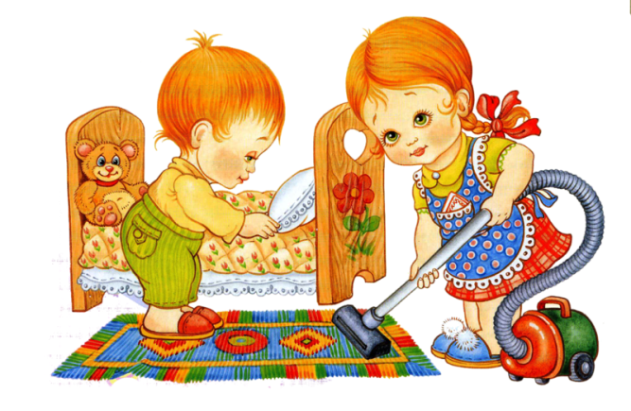

В современных концепциях дошкольного воспитания отмечается, что "дошкольник испытывает потребность в установлении положительных взаимоотношений, проявлении добрых поступков, но он не знает и не владеет способами нравственной деятельности, поэтому встает необходимость обучения этим способам. Существуют различные средства для достижения этой цели: использование художественной литературы, музыки, кино, примера взрослого и т.д. Но наиболее оптимальным для детей этого возраста средством нравственного воспитания является игра, а любая игра немыслима без игрушки".

Кукла занимает особое место в воспитании ребенка. Она больше всего отвечает потребностям его познавательной деятельности. Игра в куклы выполняет серьезную социальную и психологическую функцию, воплощая и формируя определенный идеал, давая выход потаенным эмоциям.

Игровая кукла – это часть культурного наследия России. Куклы были непременным атрибутом повседневного быта наших бабушек и дедушек, неотъемлемой частью праздников, процесса воспитания детей. В древности служили оберегами, своеобразными лекарями и хранителями. В старину существовало поверье: если в доме есть кукла Плодородия, сделанная своими руками, то в семье всегда будет достаток и хороший урожай. А если над кроватью ребенка висит Кувадка, то она отгонит от него злую силу. Куклу "Стригушку" использовали в качестве целителя: в процессе ее изготовления в основу вплетали лечебные травы, играя, ребенок вдыхал лечебный аромат.

Кукол, сделанных своими руками, бережно хранили, передавали из поколения в поколение. На Руси существовало поверье: «Чем дольше девочка играет в куклы, тем счастливее она будет». Была и такая примета: когда дети много и усердно играют в куклы, в семье прибыль; если же небрежно обращаются с игрушками, в доме быть беде.

Кукла также выполняет важную функцию в процессе человеческой социализации. Каждое поколение, развиваясь из своего «детства», своего культурного типа и одновременно преодолевая его, оставляет в наследство другому поколению «куклу-знак». Разнообразие ролей, приписываемых кукле, бесконечно. Кукла воплощает в себе важную функцию товарища, друга, с которым ребенок может «уединиться вдвоем», посредника в общении, а в старшем возрасте - символа детства, любви, привязанности. Кукла не уходит из нашей жизни и потом, становясь элементом коллекции, особым атрибутом памяти или моды. Постоянство ребенка по отношению к самой близкой и родной кукле, состарившейся, потерявшей блеск и красоту, является одной из самых привлекательных характеристик детской души.

Анализируя выбор куклы ребенком и различные действия с ней, можно с уверенностью сказать, что игра в куклы одна из немногих, которую ребенок выбирает сам, а значит, и способы игры с ней продиктованы его фантазией, воображением, выдумкой. Именно в игре раскрывается динамика образа куклы, ее смысл. Играя с куклами, ребенок включается в мир людей: здесь он отражает свой опыт, в особенности то, что его волнует, воспроизводит действия знакомых людей или сказочных персонажей.

Далеко не каждая из кукол является средством игры нравственного содержания и способна направить игровую деятельность ребенка на развитие положительных взаимоотношений с окружающими. Так, кукла – монстр будит в ребенке агрессивность, кукла-воин – желание убивать, супермен может рождать вседозволенность и т. д. То же касается и всевозможных человекообразных существ (человек-паук, черепашка ниндзя и т. п.) Игра с монстрами - это, как правило, погоня, битва, пожирание. Надо понимать, что облегчая задачу ребенка и сводя его игру к однообразным и стереотипным движениям, мы ограничиваем возможности ребенка к самостоятельным осмысленным действиям, а значит и тормозим его развитие.

Существует мнение, что кукла Барби для ребенка вообще вредна и для игры в «дочки-матери» не подходит. Кукла социального успеха, взрослая, обеспеченная, ничем не занимающаяся и не увлекающаяся молодая женщина, не развивает воображение ребёнка.

У куклы для самых маленьких не должен быть выражен пол! Иначе у ребенка раньше времени возникнет интерес к собственному телу. И только кукла-младенец вызывает у ребенка естественное чувство заботы, желание ухаживать за ней, помогает отразить реальную жизненную ситуацию. Оживляя куклу, ребенок, наделяет ее с собственным лицом, характером в зависимости от собственного поведения и опыта, ощущает взрослую ответственность за действия куклы, за ее «жизнь», слова, поведение; учится находить адекватное телесное выражение различным эмоциям, чувствам, состояниям, развивать произвольное внимание.

В дошкольной педагогике широко применяется метод - Куклотерапия (метод воспитания, развития и коррекции поведения с помощью кукол). Кукла помогает ребенку поделиться с другими самым сокровенным, личным. По тому, как и что ребенок рассказывает, кого осуждает, кому сочувствует, кем восхищается, нетрудно составить представление о нем самом, его ценностях и интересах, отношениях с окружающими.

В заключение хочу сказать, что кукла обладает огромным педагогическим потенциалом, способствующим воспитанию дошкольников, так как она развивает в детях зарождающееся родительское чувство, является для ребенка партнером по общению в игре. Игры с куклами позволяют ребенку моделировать способы поведения, приводят к умению оценивать с этой точки зрения свои и чужие действия. Нужно помнить, что ребёнок - существо социальное и многому обучается по подражанию. Детям нужно показывать, как можно играть с той или иной игрушкой, не лениться играть вместе с ним, тогда игрушка может стать и развлечением, и учителем, и настоящим другом для ребенка и поможет обогатить духовный мир ребенка, через чувства сопереживания, сочувствия, радости, через познавательный интерес, дает малышу возможность «воспитывать» самого себя.